附件
消费品召回计划
生产者名称 | 汕头市澄海区奥宝励玩具有限公司
产品名称 | 乐智玩具
品牌 | 潮米熊
涉及数量 | 60只
型号/规格 | NO.3389-142
生产起止日期 | 2022年7月16日
生产批号/批次 | 20220716
产品描述及外观照片 | 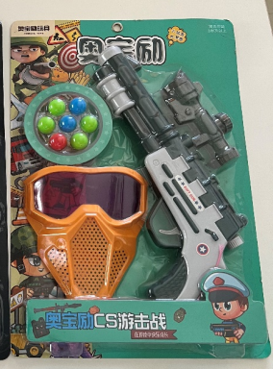  产品玩具枪造型，手动玩耍，射击游戏
存在的缺陷 | 1.由于将弹簧线径为1.8mm（规定应发线径为1.5mm弹簧）发放物料给生产车间，导致该批次产品出现动能过大的不合格问题。  2.由于在设计产品包装的时候，没有设置小球、弹射警告语和仿制防护玩具的警告语内容,导致出现未能起到提醒作用的安全隐患。
可能导致的后果 | 1.存在射伤的危险。  2.缺乏弹射警告语的标识，可能导致用户不正确使用产品，可能存在射伤的危险。
避免损害发生的应急处置方式 | 消费者立即暂停使用有缺陷的产品，联系公司或者经销商进行处理
具体召回措施 | - 通知销售商立即停止销售缺陷产品，对库存产品退回；  2.在实体店铺发布召回公告，告知消费者具体召回事宜，为购买到缺陷产品的消费者免费更换一盒全新的符合安全要求的体育玩具产品或退货处理
召回负责机构 | 汕头市澄海区奥宝励玩具有限公司
召回联系方式 | 0754-85828239
召回进度安排 | 召回时间计划在2024年8月10日至2024年11月10日（具体以实际进度安排为准）
其他需要报告的内容 | 无
其他信息 | 相关用户也可以登录汕头市场监督管理局网站“政务公开-重点领域信息公开-产品质量信息”栏目，或拨打汕头市市场监督管理局缺陷产品召回工作联系电话（0754-88545860）了解更多信息。

